



SISTEMAS OPERATIVOS

* Jimmy Banchón
* Vanessa Revelo
* Stephany Samaniego

RSS-READER

Escuela SUperior POLitécnica del LitoraL

2015

ÍNDICE

INTRODUCCIÓN

RSS (Really Simple Syndication) es una manera en que las noticias, de diferente índole, son difundidas a usuarios que se han suscrito a alguna fuente de contenidos. Se encuentran en un formato XML para compartir contenidos en la Web con información actualizada.

En el actual proyecto hemos puesto en práctica los conceptos aprendidos en la materia de Sistemas Operativos, extrayendo noticias RSS a partir de la suscripción de diferentes fuentes del mismo, en este caso en particular, del diario El Universo y El Comercio, que a su vez cuentan con subsecciones de noticias como: La actualidad, vida y estilo, opinión, entre otros.

Básicamente, extraemos las noticias del RSS al cual nos hemos suscrito, estas aparecerán de lado izquierdo, actualizándose continuamente y así podemos suscribirnos a los otros feeds, que en total son 6. Hemos aplicado conceptos principales tales como sincronización, paradigma productor-consumidor, pilas, semáforos, entre otros.

METODOLOGÍA

Para diseño y solución del tema propuesto, hemos utilizado diferentes métodos que serán explicados en esta sección.

La primera parte del proyecto es extraer las noticias de los XML de cada feed, para esto poseemos:

* Una clase donde tenemos todas las variables que serán extraidas del Rss para luego ser usadas
* Otra clase donde ya extraemos la inormacion y la colocamos en su respectiva variable. En este caso extraemos toda la información, pero ya al ponerlos en el panel solo mostramos Título y Descripción.

**Paradigma Productor-Consumidor**

El productor y el consumidor comparten un buffer, donde la tarea del productor es colocar continuamente objetos en el buffer, mientras que el consumidor toma un objeto del buffer, estas dos acciones se hacen simultáneamente. Por ello existe el problema que si el buffer está vacío, el consumidor no tendrá que objetos agarrar del mismo. La solución para ello es utilizar métodos de sincronización, el cual para este proyecto es analizado más adelante.

Al momento de hacer el productor, nos dimos cuenta que el consumidor recogía muchas veces el mismo hasta que un nuevo Feed sea agregado por el productor, la solución para esto fue poner una condición en que solo se debía imprimir cuando el actual feed sea diferente al feed que entraba a la pila.

**Sincronización**

La sincronización nos permitió que no exista inconsistencia en los datos, así como también a solucionar el problema del productor y consumidor, ya que estos dos ponen y recogen información simultáneamente, lo cual supone un problema al momento de ya tener más de un feed activo.

En el proyecto utilizamos una clase BufferRss, la cual es la encargada de realizar la sincronización con semáforos, y contamos con un stack, una bandera de lectura y una bandera de escritura, fue realizado de la siguiente manera:

* Al momento de “recoger”, la bandera de escritura si está en true deberá esperar que el productor termine de escribir en el buffer, una vez que lo ha hecho, las bandera de escritura se coloca en falso, notifica a todos y retorna el feed que ha recogido.
* En la fase de “Poner”, si la bandera escritura está en falso, debe esperar; caso contrario, color en el stack el feed obtenido. La bandera de escritura pasa al estado verdadero, notifican a todos y se retorna el feed.

**Stack**

La pila es utilizada dentro del buffer para colocar todos los feeds extraídos de los RSS, el productor los coloca en la pila y el consumidor los retira para que sean presentados en la pantalla.

RESULTADOS

Conseguimos exitosamente la extracción de las noticias de cada feed RSS, presentándolo en pantalla y con un scroll horizontal podemos recorrer todas las noticias.

De lado derecho se puede observar los feeds a los cuales estamos suscritos, porque aparecen de un color plomo y con la leyenda suscrito.

En la parte inferior vemos los valores que inicialmente el usuario puede colocar para el tiempo del productor y el consumidor.

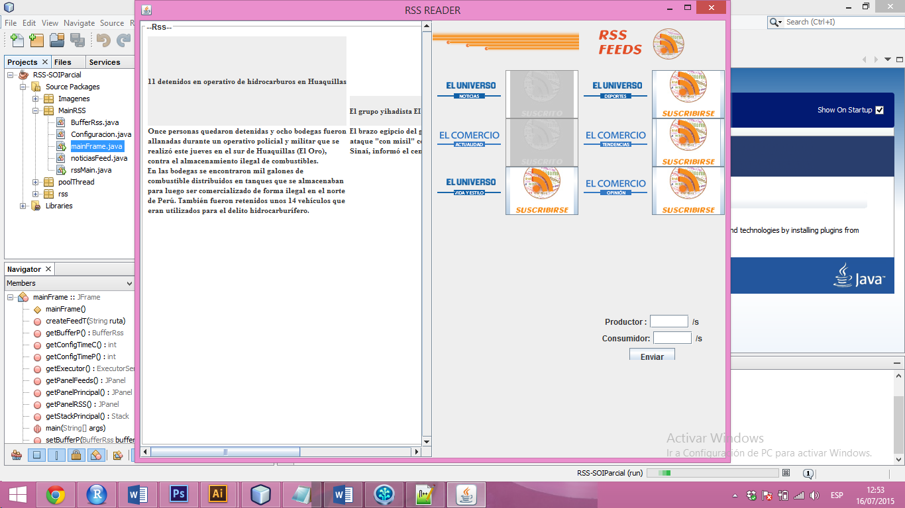

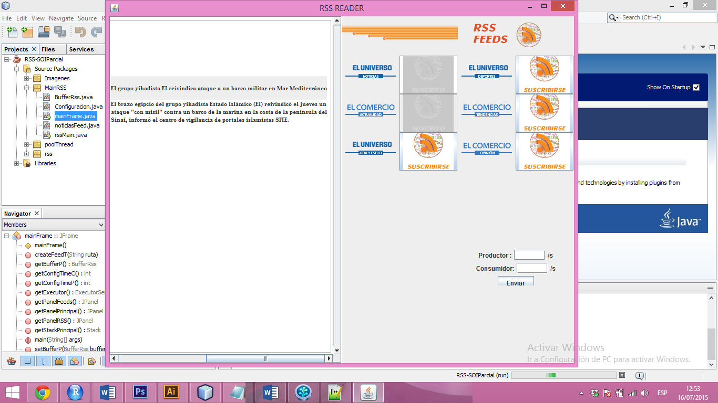

Conclusiones

Se pudo observar la variedad de aplicaciones que puede tener un lector de rss al extraer información alojada archivos xml, el proyecto fue desarrollado en java, cuenta con una interfaz interactiva. Dentro la etapa de desarrollo se tuvo complicaciones de sincronización al tener más hilos activos, que se pudo solucionar al colocar un método de sincronización (Semáforos) que nos ayudó al tener de manera coordinada la producción y consumo de los feeds.

REFERENCIAS

* <http://www.vogella.com/tutorials/RSSFeed/article.html>
* http://www.sc.ehu.es/sbweb/fisica/cursoJava/applets/threads/sincronizacion.htm
* <http://www.chuidiang.com/java/hilos/sincronizar_hilos_java.php>
* <http://stackoverflow.com/questions/10346449/scrolling-a-jpanel>